

新学期，向未来|京东读书海量新书随心读

阅读实现自我提升，逐梦新学期，一起向未来！为满足读者丰富多样的阅读需求，图书馆特联合京东读书开通了汇云书舍电子图书数据库（即京东读书专业版）试用，海量京东正版图书不限时间、不限地点，支持手机、电脑等多终端随心畅读，宝藏资源不能错过，赶快收藏起来吧！


资源介绍
京东读书专业版，是集合看书与听书于一体的移动阅读平台。平台资源丰富，现有近20万种正版图书，覆盖哲学、经济学、法学、文学、历史学、医学、管理学、艺术、工业科技等十多个学科，共22个一级分类，170多个二级分类，满足各种阅读需求。阅读记录支持手机、电脑、平板等多终端同步，永久保持；访问不受IP限制，校内校外、随时随地都可以阅读。
二、访问方式：通过手机号+页面验证码登录，不限IP。
- web网页版：https://m-tob.jd.com （支持手机、电脑、平板等多种设备使用，阅读记录多终端同步。赶紧收藏起来吧~）
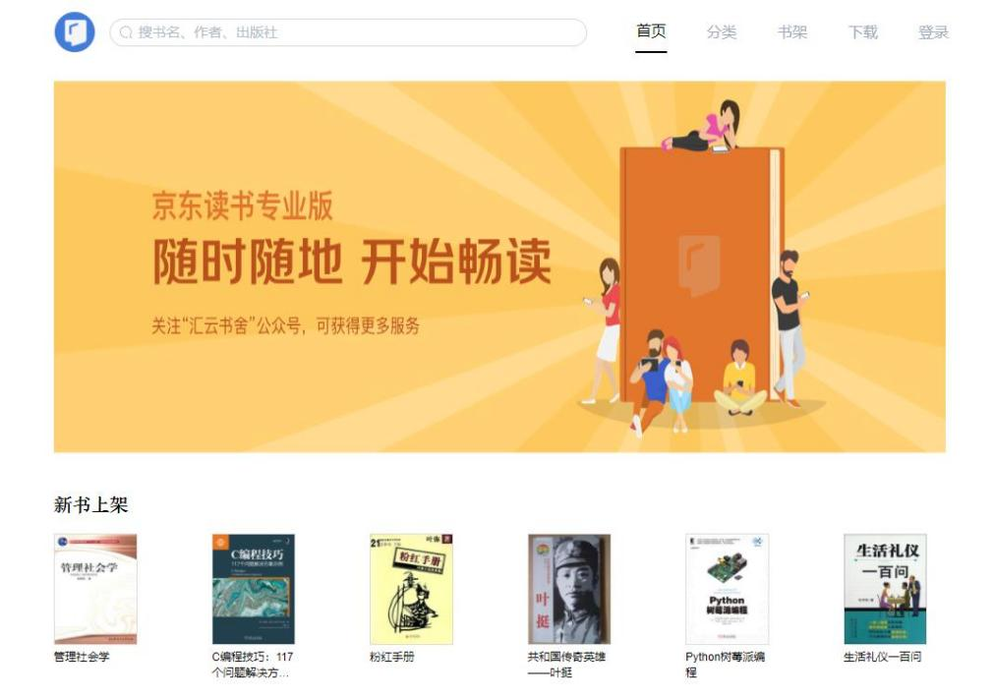

- APP客户端：京东读书专业版APP
iOS用户可通过App store下载，Android用户可通过华为应用市场、百度应用市场下载，或者微信识别下方二维码下载APP。



↑汇云书舍公众号 ↑京东读书专业版APP
京东读书专业版功能使用问题及资源需求反馈请联系“汇云书舍”微信公众号在线客服，24小时免费答疑解惑。同时，汇云书舍每周定期推荐京东好书、新书，不定期举办京东阅读有奖活动，评选“阅读之星”。
三、账号注册：
连接校园网后，进入京东读书专业版平台（网页版和APP客户端都可以）后，依次点击“登录”/“注册”-“选择长安大学”-点“下一步”-输入“手机号+页面验证码”，填写真实姓名 ，完成账号注册。手机号即个人账号，可免费畅读全库资源，不限下载书本数量、不限阅读时间。
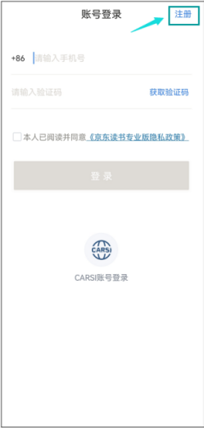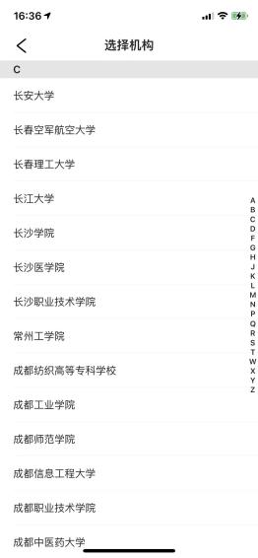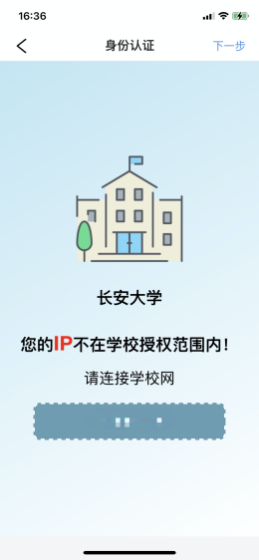
** 需连接校园网进行注册，否则身份认证页面提示“不在IP范围内”。完成账号注册后，日常访问不限制IP，校内校外都可以使用。
** 账号注册时请输入常用手机号及真实姓名（这些信息真实填写是为了方便之后与图书馆读者信息做匹配时，可获得持续使用的权限，如不是本校的师生，则失去使用权限）

四、重点功能介绍
Part1· 如何快速找到要读的书
除了通过书名、作者、出版社关键词检索精准找书外，平台设置有多种主题推荐、猜你喜欢、图书分类等方式提供荐书服务。
主题书籍： 阅览室设置有新书上架、大学生必读、诺贝尔奖书系及校长荐书等图书馆特色主题资源推荐。
猜你喜欢： 多种热门榜单、阅读偏好书籍推荐，大数据更懂你的阅读兴趣。
书籍分类： 共有22个一级分类，170个二级分类。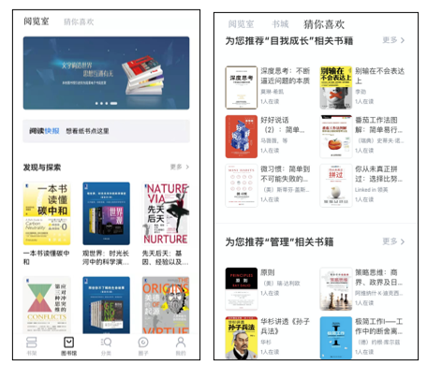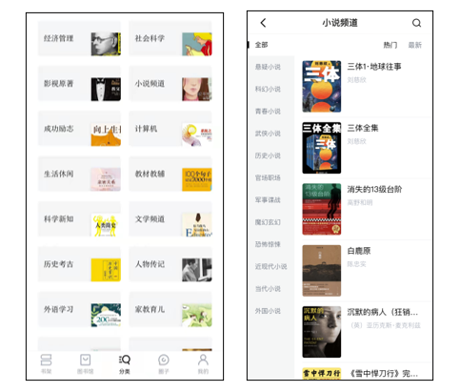

Part2· 如何快速查找知识点
电子书阅读最大的优点就是能够快速定位内容，对于查找概念、规划学习、巩固复习等非常便捷。（此功能请在京东读书专业版APP上体验。）
全文检索：轻点屏幕唤出菜单后，右上角点击【全文搜索】 -输入关键词。
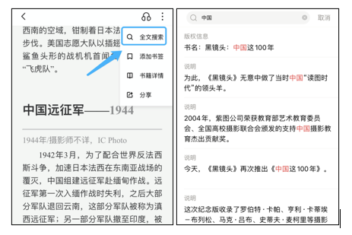
笔记功能： 支持荧光笔阴影线、波浪线、直线等多种形式标注重点，写想法做笔记。查看笔记时也支持分类查看重点、难点，还支持笔记导出到邮箱或印象笔记，更方便归纳整理笔记。
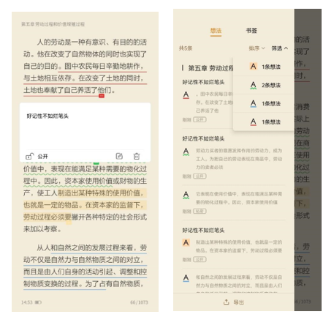

书架管理： 点击“筛选”，书架的书籍可按书籍分类、阅读进度进行分类管理，或者直接拖动书籍封面图创建文件夹，阅读计划更加一目了然。
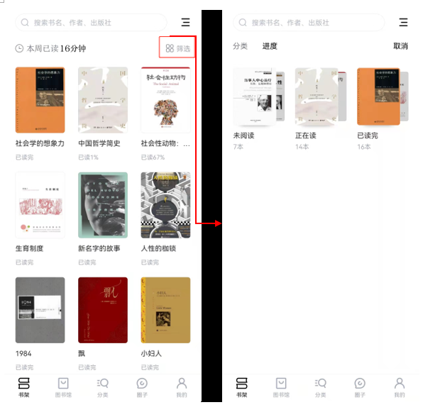

Part3· 交流及分享，阅读不孤单
阅读时可以在书本内随时发表想法并公开给所有人，大家一起边阅读边交流。读完一本书了，也可以发表书评、感想，书评同步到“圈子”页面，本馆读者可以点赞、评论。阅读不只是一次已读标记，还可以是思想的碰撞与交流。
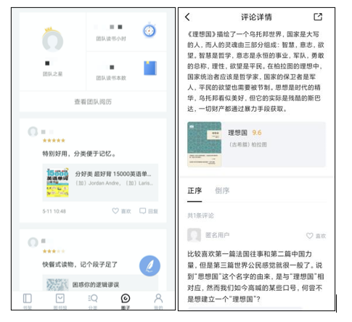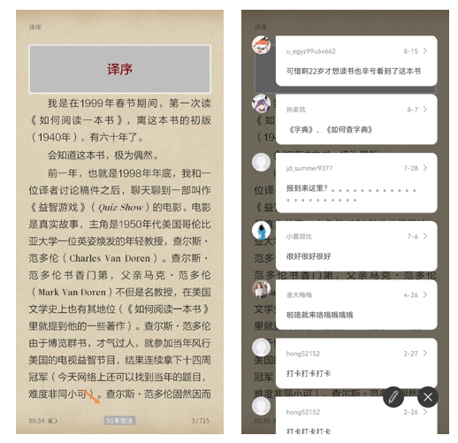
Part4· 辅助阅读工具，让数字阅读更轻松
京东读书专业版阅读体验非常好，UI设计简洁，阅读界面清爽，没有广告。还有许多功能辅助，带给您极致的阅读体验。

语音实验室：专业书看的头晕眼花时，不如换一种方式来听书吧。点屏幕中间唤醒功能菜单--点击右上角的耳机就可以开启AI语音朗读啦，多种音色选择，可快可慢，可盐可甜，总有一种声音适合你。
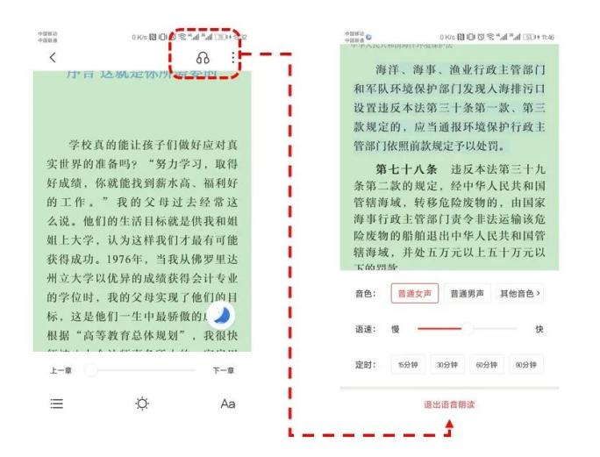
注释优化：遇到看不懂的专业名词及术语，时常脑瓜子疼。注释展现功能你值得拥有，展示界面由浅到深，让你快速、全面的增加知识面哦！！
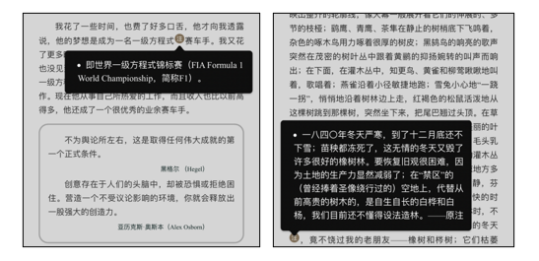
同时还有词典百科、自定义排版等等超nice的功能，等你来发现~ 设置自己最喜欢的阅读姿势，今年的阅读FLAG不会倒啦！

